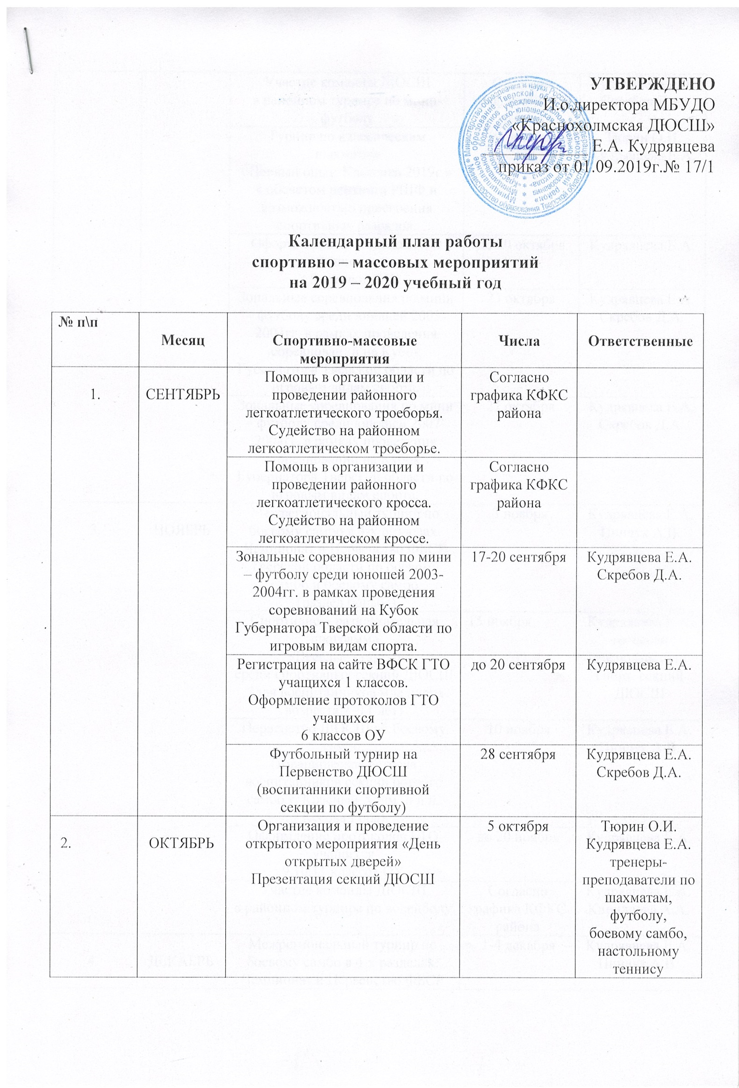

 |  | Участие команды ДЮСШ  в районном турнире по мини-футболу | Согласно графика КФКС района | Кудрявцева Е.А.  Скребов Д.А.
 |  | Турнир по классическим шахматам  «Первый опыт. Классика 2019г.» с обсчетом рейтинга РШФ и возможностью присвоения спортивных разрядов. | 19 октября | Тюрин О.И.  Кудрявцева Е.А.
 |  | Оформление протоколов ГТО учащихся  7,8 классов ОУ | до 20 октября | Кудрявцева Е.А.
 |  | Зональные соревнования по мини – футболу среди юношей 2003-2004гг. в рамках проведения соревнований на Кубок Губернатора Тверской области по игровым видам спорта. | 23 октября | Кудрявцева Е.А.  Скребов Д.А.
 |  | Зональные соревнования по мини – футболу среди юношей 2007-2008гг. в рамках проведения соревнований на Кубок Губернатора Тверской области по игровым видам спорта. | 27 октября | Кудрявцева Е.А.  Скребов Д.А.
3. | НОЯБРЬ | Межрегиональный турнир по боевому самбо в 4-х разделах. Чемпионат и Первенство ФБСР Тверской области по боевому самбо и боевому самбо  (раздел борьба) | 3 ноября | Кудрявцева Е.А.  Пинчук А.В.
 |  | Спортивно – развлекательная программа  «Веселые старты»  среди спортивных секций ДЮСШ  (для воспитанников младшего возраста 7 -11 лет) | 15 ноября | Кудрявцева Е.А.  тренеры-преподаватели спорт. секций ДЮСШ
 |  | Первенство ДЮСШ по боевому самбо.  (товарищеская встреча воспитанников секции боевого самбо г. Красный Холм и и п. Кесова Гора) | 10 ноября | Кудрявцева Е.А.  Пинчук А.В.
 |  | Оформление протоколов ГТО учащихся  9,10,11 классов ОУ | до 20 ноября | Кудрявцева Е.А.
 |  | Участие команды ДЮСШ  в районном турнире по волейболу | Согласно графика КФКС района | Кудрявцева Е.А.  Кириллова А.А.
4. | ДЕКАБРЬ | Межрегиональный турнир по боевому самбо в 4-х разделах. Чемпионат и Первенство ФБСР Тверской области по боевому самбо и боевому самбо  (раздел борьба) | 1-4 декабря | Кудрявцева Е.А.  Пинчук А.В.
 |  | Финальные соревнования по мини – футболу среди юношей 2003-2004гг. в рамках проведения соревнований на Кубок Губернатора Тверской области по игровым видам спорта. | 5 декабря | Кудрявцева Е.А.  Скребов Д.А.
 |  | Спортивно – развлекательная программа  «Веселые старты»  среди спортивных секций ДЮСШ  (для воспитанников старшего возраста 12 -15 лет) | 13 декабря | Кудрявцева Е.А.  тренеры-преподаватели спорт. секций ДЮСШ
 |  | Помощь в организации и проведении районного мероприятия по пятиборью, посвященного памяти А.Грибкова.  Судейство на районном мероприятии по пятиборью. | Согласно графика КФКС района
 |  | Ознакомительное занятие по настольному теннису с учащимися ОУ г. Красный Холм | 19 декабря | Кудрявцева Е.А  Тюрин О.И.
 |  | Спортивное ознакомительное занятие с воспитанниками ДОУ по мини-футболу | По согласованию с ДОУ | Кудрявцева Е.А.  Скребов Д.А.
Кудрявцева Е.А. | ЯНВАРЬ | Игровая программа для учащихся начальных классов «Зимние веселые старты» | 4 января | Кудрявцева Е.А.
 |  | Ледяные забавы  (игры на катке) | 7 января | Кудрявцева Е.А.
 |  | Игровая программа для воспитанников ДОУ «Зимние веселые старты» | 10 января | Кудрявцева Е.А.
 |  | Ознакомительное занятие по шахматам с учащимися ОУ г. Красный Холм | 17 января | Кудрявцева Е.А.  Цветков А.В.
 |  | Лыжная семейная эстафета «Вместе с папой» | 24 января | Кудрявцева Е.А.  Смирнов М.В.
 |  | Совместная тренировка воспитанников спортивной секции по волейболу г. Красный Холм и п. Молоково | По договоренности | Кудрявцева Е.А.  Кириллова А.А.
 |  | Оформление протоколов ГТО учащихся  4 классов ОУ | до 20 января | Кудрявцева Е.А.
 |  | Подготовка и проведение военно-спортивной игры «Зарница» для учащихся школ города и района | 30 января | Тюрин О.И.  Кудрявцева Е.А.  Смирнов М.В.
 |  | Помощь в организации и проведении районного мероприятия по биатлону  Судейство на районном мероприятии по биатлону | Согласно графика КФКС района
 |  | Участие команды ДЮСШ  в межмуниципальном спортивном мероприятии «Сандовская пчелиада» | Согласно Положения
6. | ФЕВРАЛЬ | Первенство района по лыжным гонкам | Согласно графика КФСК района | Кудрявцева Е.А.  Смирнов М.В.
 |  | Спортивный праздник «Зимние забавы» начальные классы школ города 3 – 4 классы | 9 февраля | Кудрявцева Е.А.
 |  | Оформление протоколов ГТО учащихся  5 классов ОУ | до 20 февраля | Кудрявцева Е.А.
 |  | Выезд команды ДЮСШ на спартакиаду общеобразовательных школ по лыжным гонкам. | Согласно графика областных мероприятий | Тюрин О.И.  Кудрявцева Е.А.
 |  | Участие команд ДЮСШ  в межмуниципальном спортивном мероприятии «Краснохолмская метелица» | Согласно графика КФКС района | Тюрин О.И.  Кудрявцева Е.А.,  Скребов Д.А.  Кириллова А.А.  Цветков А.В.
 |  | Областные соревнования по лыжным гонкам. | Согласно графика областных мероприятий | Кудрявцева Е.А.  Смирнов М.В.
 |  | Областной турнир по боевому самбо | Согласно графика областных мероприятий | Кудрявцева Е.А.  Пинчук А.В.
 |  | Выступление воспитанников спортивной секции по боевому самбо в культурно-массовом мероприятии, посвященном празднованию 23 февраля | Согласно плану ДНТ | Кудрявцева Е.А.  Пинчук А.В.
 |  | Закрытие зимнего сезона  Спортивное семейное мероприятие по лыжным гонкам «Сладкая миля» | 28 февраля | Тюрин О.И.  Кудрявцева Е.А.  Смирнов М.В.
7. | МАРТ | Первенство (личное и командное) ДЮСШ по шахматам среди учащихся ОУ г. Красный Холм. Отбор сильнейших команд на участие в Первенстве области, областные соревнования по шахматам «Белая ладья» | 10 марта | Тюрин О.И.  Кудрявцева Е.А.  Цветков А.В.
 |  | Выступление воспитанников спортивной секции по спортивной гимнастике в культурно-массовом мероприятии, посвященном празднованию 8 марта | Согласно плану ДНТ | Тюрин О.И.  Кудрявцева Е.А.  Акимов А.В.
 |  | Помощь в организации и проведении межмуниципального военно-спортивного мероприятия «Испытай себя» | Согласно графика КФКС района
 |  | Областной турнир по шахматам «Белая ладья» | Согласно графика областных мероприятий | Тюрин О.И.  Кудрявцева Е.А.
 |  | Оформление протоколов ГТО учащихся  3 классов ОУ | до 20 марта | Кудрявцева Е.А.
8. | АПРЕЛЬ | Подготовка и проведение спортивного мероприятия «Президентские игры и состязания» | 6 – 10 апреля | Тюрин О.И.  Кудрявцева Е.А.
 |  | Первенство ДЮСШ по настольному теннису.  Спортивное семейное мероприятие (парные команды: мама+ ребенок, папа+ребенок) | 17 апреля | Тюрин О.И.  Кудрявцева Е.А.
 |  | Участие команды ДЮСШ в районном турнире  по мини-футболу | Согласно графика КФКС района | Кудрявцева Е.А.  Скребов Д.А.
 |  | Участие команды ДЮСШ в районном турнире  по волейболу | Согласно графика КФКС района | Кудрявцева Е.А.  Кириллова А.А.
 |  | Оформление протоколов ГТО учащихся  2 классов ОУ | до 20 апреля | Кудрявцева Е.А.
9. | МАЙ | Первенство ДЮСШ по шахматам.  Спортивное семейное мероприятие (парные команды: мама+ ребенок, папа+ребенок) | 8 мая | Кудрявцева Е.А.  Цветков А.В.
 |  | Региональные соревнования по шахматам г. Бежецк. Личный зачет. | По согласованию | Тюрин О.И.  Кудрявцева Е.А.
 |  | Оформление протоколов ГТО учащихся  1 классов ОУ | до 20 мая | Кудрявцева Е.А.
 |  | Мини-турнир по мини-футболу среди детских команд. | 10 мая | Кудрявцева Е.А.  Скребов Д.А.
 |  | Презентация спортивных секций ДЮСШ  для родителей и воспитанников детских садов города (мини-футболу, настольному теннису, боевому самбо, шахматам) | 22 мая | Тюрин О.И.  Кудрявцева Е.А.  тренеры-преподаватели
 |  | Однодневный поход воспитанников спортивной секции по спортивному туризму | 31 мая | Кудрявцева Е.А.  Курнин В.Г.
10. | ИЮНЬ | Участие команды ДЮСШ в футбольном турнире на приз клуба «Кожаный мяч». /средняя и младшая/. | Согласно графика областных мероприятий | Кудрявцева Е.А.  Скребов Д.А.
 |  | « Веселые старты» для летних оздоровительных лагерей. | 1 июня | Кудрявцева Е.А.
 |  | Первенство ДЮСШ по велогонкам среди летних оздоровительных лагерей | 9 июня | Кудрявцева Е.А.
 |  | «Веселые старты» среди воспитанников ДОУ | 11 июня | Кудрявцева Е.А.
 |  | Первенство ДЮСШ по мини-футболу среди летних оздоровительных лагерей | 11 июня | Кудрявцева Е.А.
 |  | День бегуна среди детей летних оздоровительных лагерей города | 17 июня | Кудрявцева Е.А.
 |  | Спортивно-игровая программа  «Мой веселый звонкий мяч» | 23 июня | Кудрявцева Е.А.
11. | ИЮЛЬ | Областные соревнования по мини- футболу «Футбол нашего двора» | Согласно графика областных мероприятий | Кудрявцева Е.А.  Скребов Д.А.
 |  | Участие команды ДЮСШ в военно–спортивном лагере «Юный спасатель» | Согласно графика ОКСМ района | Тюрин О.И.  Кудрявцева Е.А.
 |  | Спортивно-игровая программа «Золотая скакалка» среди детей летних лагерей города | 3 июля | Кудрявцева Е.А.
 |  | Первенство ДЮСШ по мини- футболу среди летних оздоровительных лагерей | 10 июля | Кудрявцева Е.А.  Скребов Д.А.
 |  | Шахматный турнир среди детей летних лагерей города | 13 июля | Тюрин О.И.
 |  | Первенство ДЮСШ по детскому дартс  среди воспитанников ДОУ | 16 июля | Тюрин О.И.
 |  | Соревнования по стрельбе из пневматической винтовки среди детей летних лагерей города | 22 июля | Тюрин О.И.
12. | АВГУСТ | Организация работы летнего оздоровительного лагеря « Юниор» | С 1.08 по 21.08. 2020 года | Тюрин О.И.  Скребов Д.А.
 |  | Первенство ДЮСШ по «Велогонкам» среди летних оздоровительных лагерей района | 6 августа | Тюрин О.И.  Скребов Д.А.
 |  | Первенство ДЮСШ в соревнованиях по спортивному ориентированию | 14 августа | Тюрин О.И.  Скребов Д.А.
 |  | Спортивно-игровая программа «Золотая скакалка» среди детей летних лагерей города | 17 августа | Тюрин О.И.  Скребов Д.А.
 |  | День ГТО среди оздоровительных лагерей | 21 августа | Тюрин О.И.  Скребов Д.А.

